

T.C

ÇANAKKALE ONSEKİZ MART ÜNİVERSİTESİ
EĞİTİM FAKÜLTESİ
İLKÖĞRETİM BÖLÜMÜ BAŞKANLIĞI
FEN BİLGİSİ ÖĞRETMENLİĞİ ANABİLİM DALI

HAZIRLAYANLAR:

FEN BİLGİSİ
ÖĞRETMENLİĞİ

4.SINIF ÖĞRENCİLERİ

ÜNİTE ADI:

6.SINIF- KUVVET VE HAREKET

KAYNAKLAR:

www.google.com.tr
- http://www.insanvebilim.com
- http://www.fenokulu.net
- http://tr.wikipedia.org/
- http://www.afacancocuk.com
- http://www.egitimciyiz.com
- http://www.kolayfizik.com/
- İlköğretim Fen ve Teknoloji 6.Sınıf Ders Kitabı-Doku Yayınları

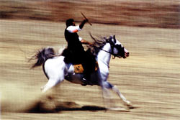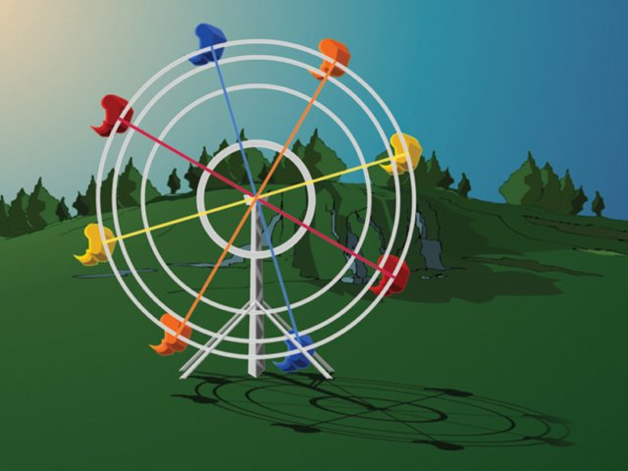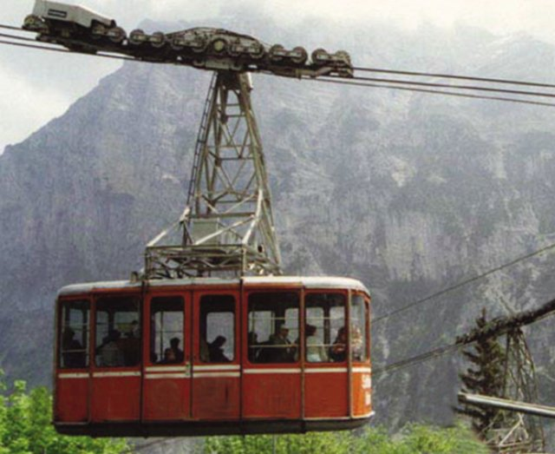
2.ünite
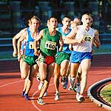
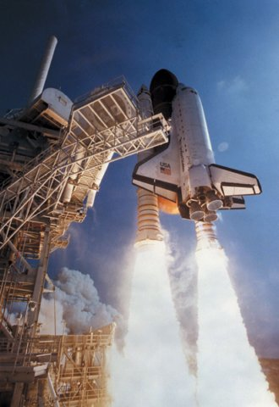
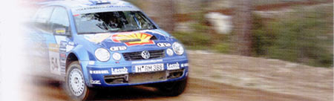
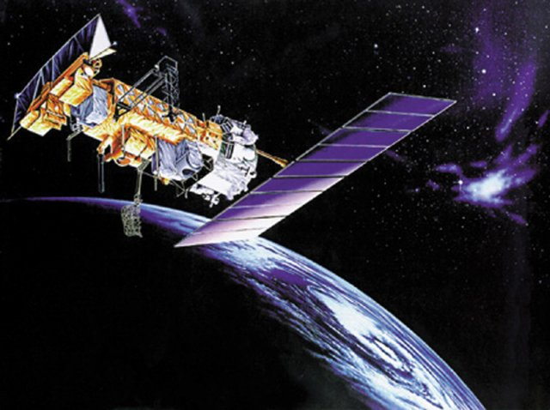
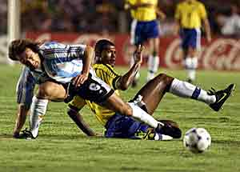
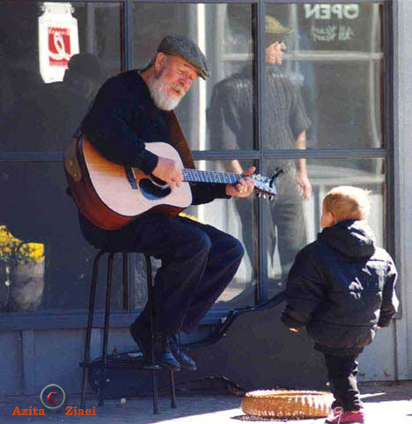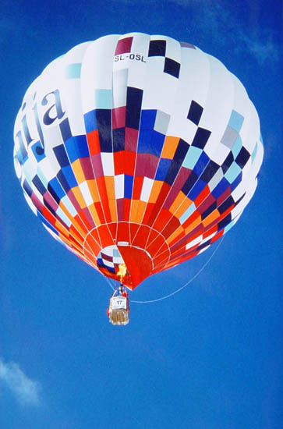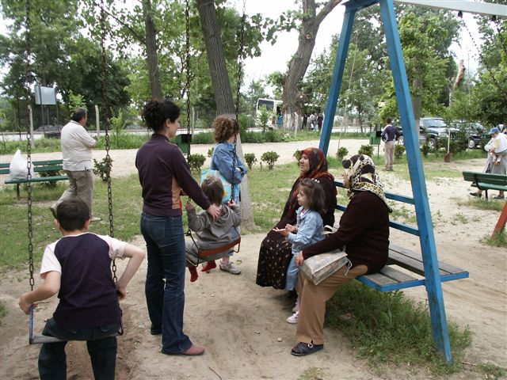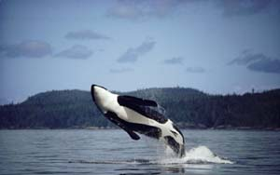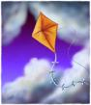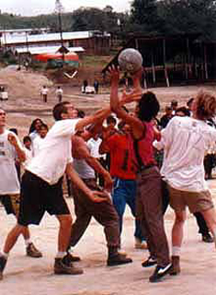
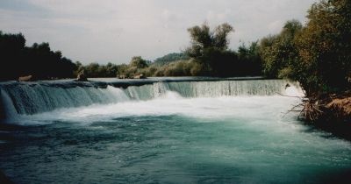

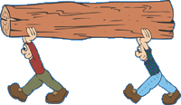

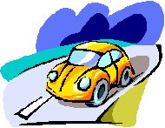
- SÜRATİ HESAPLAYALIM
- Neler öğrendik?

- KUVVETİ ÖLÇELİM
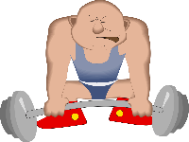
- Neler öğrendik?

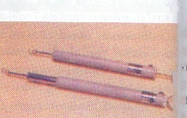

- DENGELENMİŞ VE DENGELENMEMİŞ KUVVETLER
- Neler öğrendik?

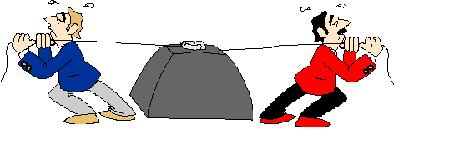

- AĞIRLIK BİR KUVVETTİR
- Neler öğrendik?

- Alıştırmalar

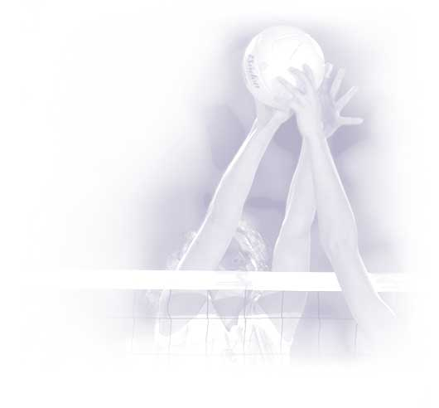

1.SÜRATİ HESAPLAYALIM

Bir doğru boyunca sabit süratle hareket eden cisimle ilgili olarak,

1.1.Cismin aldığı yolu ve bu yolu ne kadar zamanda aldığını ölçeceksiniz.
1.2.Alınan yolu ve geçen zamanı kullanarak cismin süratini hesaplayacaksınız.
1.3.Sürat birimlerini ifade edecek ve kullanacaksınız.
1.4.Alınan yol ,geçen zaman ve sürat arasındaki ilişkiyi açıklayarak farklı durumlar için uygulayacaksınız.
1.5.Bir cismin aldığı yol ile geçen zaman arasındaki ilişkiyi grafikle gösterecek ve grafiği yorumlayacaksınız.
1.6. Hareketli cisimlerin hareketlerinden dolayı bir enerjiye sahip olduğunu fark edeceksiniz.

2.KUVVETİ ÖLÇELİM

Kuvvetin yönü ve ölçümü ile ilgili olarak,

2.1.Kuvvet birimini Newton olarak belirtecek ve kullanacaksınız.
2.2.Kuvveti dinamometre ile ölçeceksiniz.
2.3.Ölçülecek kuvvete uygun bir dinamometre seçerek dinamometre üzerindeki ölçekleri yorumlayacaksınız.
2.4.Bir cisme etki eden kuvvetin yönünü belirtecek ve çizerek göstereceksiniz.
2.5.Kuvvetle ilgili olarak doğrultu ve yön kavramlarını açıklayacaksınız.

3.DENGELENMİŞ VE DENGELENMEMİŞ KUVVETLER

Cisimlere etki eden kuvvetler ile ilgili olarak,

3.1.Bir cisme birden fazla kuvvetin etki edeceğini gözlemleyeceksiniz.
3.2.Bir cisme etki eden kuvvetlerin yönlerini gösteren çizimler yapacaksınız.
3.3.İki veya daha fazla kuvvetin bir cisme yaptığı etkiyi tek başına yapan kuvveti net kuvvet(bileşke kuvvet)olarak tanımlayacaksınız
3.4.Bir cisme etki eden net kuvvetin 0 olması durumunda cismin dengelenmiş kuvvetler etkisinde olduğunu belirteceksiniz.
3.5.Bir cisme etki eden net kuvvetin 0 ‘dan farklı olması durumunda cismin dengelenmemiş kuvvetler etkisinde olduğunu belirteceksiniz.
3.6.Bir cisme etki eden dengelenmemiş kuvvetlerin,cismin süratinde ve/veya hareket yönünde değişiklik meydana getireceğini deneyle göstereceksiniz.
3.7.Bir veya daha fazla kuvvetin etkisindeki bir cismin durgun kalabilmesi için uygulanması gereken kuvveti tahmin edecek ve tahminlerinizi test edeceksiniz.
3.8.Durgun bir cismin dengelenmiş kuvvetler etkisinde olduğu sonucuna varırsınız.

4.AĞIRLIK BİR KUVVETTİR

4.1.Dünyadaki kütle çekim kuvvetinin varlığını,etrafınızdaki olaylardan yararlanarak gözlemleyeceksiniz.
4.2.Dünya ile yeryüzündeki kütleler arasındaki çekim kuvvetinin yerçekimi kuvveti olarak isimlendireceksiniz.
4.3.Yer çekimi kuvvetinin Dünya üzerindeki her noktada kütleler üzerine Dünya ‘nın merkezine doğru etkilediğini fark edeceksiniz.
4.4.Kütleye etki eden yer çekimi kuvvetini ağırlık olarak adlandıracaksınız.
4.5.Ağırlığı bir kuvvet olarak tanımlayacak ve dinamometre ile ölçeceksiniz.
4.6.Farklı gezegenlerde aynı kütlenin ağırlığının neden farklı olacağını açıklayacaksınız.
4.7.Kütleyle ağırlık birbirinden ayırt edeceksiniz.

1.Sürati Hesaplayalım
Çevremizde gördüğümüz birçok canlı ve cansız varlıklar örneğin uçak,gemi,martı,füze,insan,fil hareket edebilirler veya ettirilebilirler.Hareket yapan cisimlerin birim zamanda aldıkları yol farklı olabilir.Örneğin;İstanbul’dan Trabzon’a aynı anda hareket eden bir uçak ve bir gemi olduğunu düşünelim.Trabzon’a doğru hareket eden bu hareketliler hiç durmadan yollarına devam etsinler.Uçak gemiden önce Trabzon’a varır.Çünkü uçak gemiden daha süratlidir.Yani daha az zamanda,daha çok yol almıştır.Buna göre sürati,birim zamanda alınan yol olarak tanımlayabiliriz.
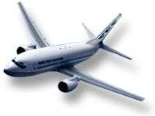
Şekil II.1 :Bir uçağın birim zamanda aldığı yol geminin aldığı yoldan daha fazladır.

ALINAN YOL
SÜRAT =
GEÇEN ZAMAN

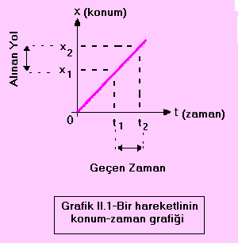

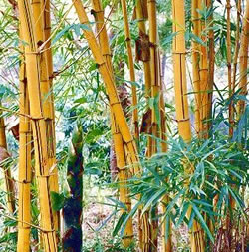

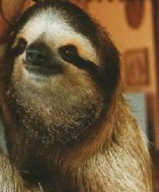

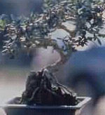
İLGİNÇ BİLGİLER

Dünyanın en süratli büyüyen bitkisi bambudur.Bambular bir günde 90 cm kadar uzuyorlar.

Yelken balıkları kısa mesafeler üzerinden en süratli balık türleri olarak kabul edilirler. Süratlerinin saatte yaklaşık 109 kilometre olduğu yapılan denemelerde belirlenmiştir.

Güney Amerika’da yaşayan üç-parmaklı slothlar ,düzlük alanlarda saatte ortalama 0.16 kilometreye kadar ulaşan süratleri ile dünyanın en miskin memelisi sıfatını kimseye kaptırmamaktadır. Slothların süratleri, ağaçların üzerinde saatte 0.27 kilometre ye ulaşabilir. Slothların sindirimleri de oldukça yavaştır, öyle ki yedikleri bir gıda maddesinin midelerinden bağırsaklarına geçmesi bir aydan fazla sürebilir.Slothlar , tembel hayvan olarak da nitelendirilirler.

En yavaş büyüyen ağaç, Kanada'da yerleşik bir batı mazısıdır. 155 yıldan sonra, 10.2 cm yüksekliğe ulaşmıştır .Yılda ortalama 0.11 g'lık büyüyen bu ağaç,Kanada Büyük Göller bölgesinde bir uçurum kenarında bulunmaktadır.




Araç ve gereçler: Metre , tebeşir ,kronometre
Deneyin Yapılışı :
1.Bu deneyi okulunuzun koridorunda ya da bahçede yapabilirsiniz.
2.Yere başlangıç ve bitiş noktası arası 30 metre olacak şekilde bir çizgi çiziniz.
3.Bir arkadaşınız kronometre ile süre tutarken diğeri ise 30 metrelik bu mesafeyi yürüsün.
4.Aynı işlemi arkadaşınız sabit tempoyla koşarken tekrarlayın.
5.Ölçüm sonuçlarını tabloya kaydediniz.
6.Gözlem ve sonuçlarınıza dayanarak iki durum arasındaki farkı açıklayınız.

Deneyin Sonucu :
Alınan yol sabittir .İkinci durumda hareketlinin sürati artacağından dolayı mesafeyi ilk duruma göre daha kısa sürede alacaktır.

Birim zamandaki yer değiştirmeleri ölçmek için uzunluk ölçü birimlerini kullanırız.
En çok kullanılan uzunluk ölçüleri kilometre ( km ) ve metre ( m ) dir.
Sürat birimlerini öğrenmek için uzunluk ve zaman birimlerinden yararlanırız.

Sürat Birimleri
1-Yol kilometre , zaman saat alınırsa → Sürat= km / h
2-Yol metre , zaman saniye alınırsa → Sürat = m / sn
1 kilometre = 1000 metre

1 saat = 60 dakika

1 dakika = 60 saniye



Birimleri birbirine çevirmeyi unutmayalım.



SORUN ÇÖZELİM:

Efe,evden okula giderken 900 saniye içinde 1.8 km yol aldığına göre Efe ‘ nin süratini bulunuz.

Verilenler ÇÖZÜM:
1 km=1000 m Yol = 1,8 km 1,8 km=1800 m Zaman = 900 saniye Sürat = Yol/ zaman İstenen V = 1800 m /900 sn
Sürat=? m / sn = 2 m / sn

Bir doğru üzerinde hareket eden bir koşucunun konum ve zaman değerleri şekil II.2
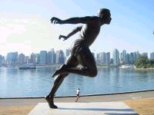
deki gibi olsun.

---ı----------ı----------ı----------ı-----------ı----------ı----------ı-----→ x
konum ( m ) : 0 20 40 60 80 100 120
zaman ( sn ) : 0 2 4 6 8 10 12

Şekil II.2:Bir koşucunun zaman içindeki yer değiştirmesi

X ekseni zamanı, y ekseni konumu gösterecek şekilde koşucunun konum ve zaman değerleri
grafiğe aktarılırsa Grafik II.2 deki gibi bir doğru elde edilir.

Konum ( m )
12000
100
80
60
40
20
- Zaman ( sn )
2 4 6 8 10 12
Grafik II.2 :Bir koşucuya ait konum- zaman grafiği
Şimdi de,grafik II.2 ‘ deki değerleri kullanarak koşucunun süratini belirlemeye çalışalım.

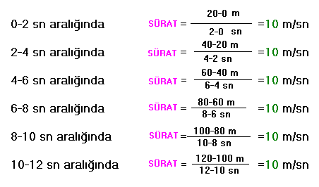

V ( m/sn )
15
10

5

0 t ( sn )
2 4 6 8 10 12
Grafik II.3 :Koşucunun sürat- zaman grafiği

İncelediğimiz koşucunun sürat – zaman grafiği yatay bir doğru şeklindedir.Bir doğru boyunca eşit zaman aralıklarında eşit miktarda yer değiştiren bir cismin sürati sabittir.

Etrafımızdaki hareketli varlıkları düşünelim.Hareket hâlindeki tüm cisimler hareket enerjisine sahiptir.

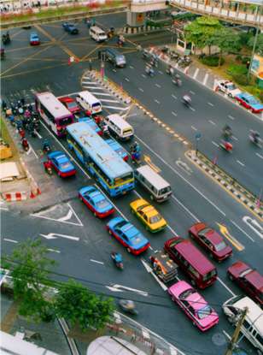

Şekil II.3 –Hareket halindeki arabalar ve uçan balon hareket enerjisine sahiptir.

Elektrikli Otomobil Sürat Rekoru

Japon bilim adamları elektrikli bir sürat otomobil ile yeni bir sürat denemesi gerçekleştirdiler. Araç saatte 315 kilometreyi bularak elektrikli otomobiller için sürat rekoru kırdı.

Eski bir Formula 1 sürücü Ukyo Katayama tarafından kullanılan 8 tekerlekli 'Eliica' adlı otomobilin motorları lityum pilleri ile çalışıyor. Bundan önceki sürat rekoru saatte 311 kilometre ile Kuroiso adlı bir otomobile aitti.

NTV HABER ,9 şubat 2004

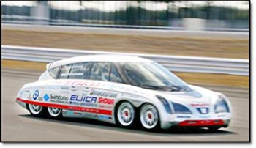
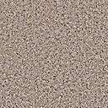

Çevrenizdeki hareketli cisimleri gözlemleyiniz.Bu hareketli cisimler arasından süratleri farklı olan 2 tanesini seçerek süratlerini karşılaştırın.Karşılaştırdığınız cisimlerin süratlerinin birbirinden farklı olmasının sebepleri neler olabilir?



Aşağıdaki cümlelerde boş bırakılan yerleri verilen sözcüklerden uygun olanları kullanarak doldurunuz.

1 ................... birim zamanda alınan yoldur.
Sürat hareket

2. Bir doğru boyunca eşit zaman aralıklarında eşit miktarda yer değiştiren bir cismin sürati ...........
sabittir artar azalır

Aşağıdaki ifadelerin doğru mu yanlış mı olduğunu bulup işaretleyin.

1.Hareketli bir cismin sahip olduğu enerjiye hareket enerjisi denir.
Doğru o Yanlış o
2.Aynı yolu daha uzun sürede alan bir otomobilin sürati daha kısa sürede alana göre daha fazladır.
Doğru o Yanlış o
Aşağıdaki ifadeleri uygun şekilde eşleştiriniz.
1.Aşağıda verilen hareketlilerle süratlerle eşleştirin.
Hareketli Sürat

Park ile evinin arası 240 m
olan Emre parktan eve 10 m /sn
120 saniyede yürüyor.

Ayşegül bisikletiyle 200 m
yolu 20 saniyede gidiyor. 2 m / sn

Aşağıdaki soruda doğru seçeneği bularak işaretleyin.
1.)Aşağıdakilerden hangisi en çok kullanılan sürat birimidir?
A ) m / sn B) m / h C) km/ sn D) h /m

NELER ÖĞRENDİK?

Çözemediğiniz sorular
olursa,
arkadaşlarınızdan
ve öğretmeninizden
yardım alın.

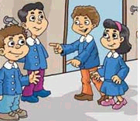

2.Kuvveti Ölçelim

Kuvvet cisimlere etki ederek onların üzerinde şekil değişikliklerine
sebep olmaktadır.Bazı cisimler , kuvvetin etkisi kalkınca eski şeklini alırlar.
Böyle cisimlere esnek cisimler denir .Sarmal yay,lastik,sünger gibi...

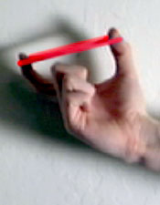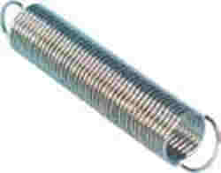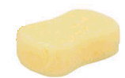

Şekil II.4- - Esnek cisimler
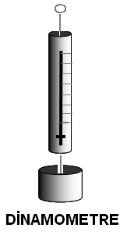

Kuvvetin ölçülmesi,esnek cisimlerden yararlanılarak
yapılan dinamometre ile olur.

Kuvvet,ünlü ingiliz bilim adamı Isaac Newton
(Ayzek Nivtın) ‘un adı verilen Newton Birimi ile ölçülür ve
N harfi ile gösterilir.

Okul laboratuvarlarınızda kullanılan dinamometrelerin yapımında kullanılan araç-gereçleri bulun. Sizin basit araç-gereçlerle yapabileceğiniz bir dinamometre olabilir mi?Araştırın.



Araç ve gereçler : 1 N, 3 N VE 5 N a kadar ölçüm yapabilen farklı ölçekte dinamometreler ve 3 farklı ağırlıktaki kitap

Deneyin yapılışı:
1.Dinamometreleri ve üzerinde yazan ölçekleri inceleyiniz.
2.Üç farklı kitabın uyguladığı kuvveti 3 farklı dinamometreden uygun olanını seçerek ölçünüz.
3.Ölçümlerinizi tabloya kaydediniz.
4.Dinamometreyi seçerken neye dikkat ettiniz?Tartışınız.

Deneyin Sonucu :
Dinamometreler, maddelerin esneklik özelliğinden yararlanılarak yapılır.Her dinamometrenin kendine özgü ölçebileceği bir kuvvet miktarı vardır.Dinamometreye bu miktardan fazla kuvvet uygulayan bir cisim asmamız onun esneklik özelliğini kaybetmesine sebep olur.Bu sebeple , kullanacağımız dinamometreyi seçerken üzerinde belirtilen miktara dikkat etmemiz gerekir.

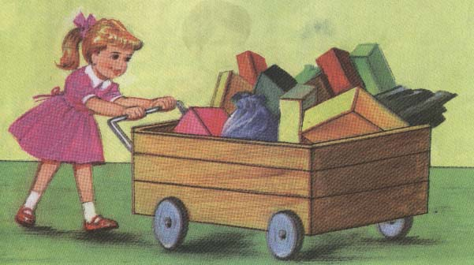

Yukarıdaki 3 şekli incelediğimizde her üçünde de uygulanan kuvvetlerin doğrultularının aynı olduğunu söyleyebiliriz.Fakat 1 ve 2. şekillerde kuvvetlerin yönleri aynı iken, 3. şekildeki kuvvetin yönü 1. ve 2. şekillerdeki kuvvetlere zıt yönlüdür.

Aşağıdaki cümlelerde boş bırakılan yerleri verilen sözcüklerden uygun olanları kullanarak doldurunuz.

A ve B cisimlerine uygulanan kuvvetler ....... yönlüdür.
A ve B cisimlerine uygulanan kuvvetler .......doğrultudadır.
Aynı zıt

Aşağıdaki ifadelerin doğru mu yanlış mı olduğunu bulup işaretleyin.
Bütün kuvvetlerin yönü ve doğrultuları aynıdır.
Doğru o yanlış o
Kuvvetin büyüklüğü dinamometre ile ölçülür.
Doğru o yanlış o
Aşağıdaki ifadeleri uygun şekilde yanıtlayınız.
Aşağıdaki şekilde 1,2,3 ile numaralandırılmış dinamometrelere asılmış farklı cisimler bulunmaktadır.Şekilleri inceleyerek aşağıdaki soruları yanıtlayın.

Dinamometre Yorum
Asılı cismin uyguladığı kuvvet * en fazladır.
Asılı cismin uyguladığı kuvvet * en azdır.

Aşağıdaki soruda doğru seçeneği bularak işaretleyin.
Aşağıdakilerden hangisi esnek bir cisim değildir?
A ) Sünger B)Paket lastiği C)Yay D )Kağıt

B
A

1.Numaraları verilmiş dinamometrelerde okunan kuvvetleri yazınız.
2.Dinamometrelerle ilgili aşağıda yapılan yorumlarla dinamometreleri eşleştiriniz.

2

3

Çözemediğiniz sorular
olursa,
arkadaşlarınızdan
ve öğretmeninizden
yardım alın.

3.Dengelenmiş Ve Dengelenmemiş Kuvvetler

Aynı noktaya etki eden iki veya daha fazla kuvvetin yaptığı etkiyi tek başına yapan kuvvete net kuvvet ya da bileşke kuvvet denir.

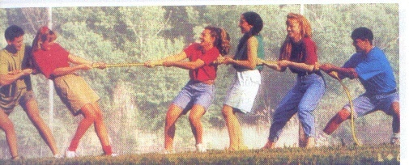
Şekil II.4
Halat çekme oyununda(Şekil II.4te) olduğu gibi , her iki taraf da halatı aynı büyüklükte,aynı
doğrultuda ve zıt yönde kuvvetle çekerse, halata uygulanan bileşke kuvvetin sıfır ( 0 ) olduğu görülür.Sonuç olarak halat, dengelenmiş kuvvetlerin etkisindedir.
Aynı etkinlikte,halatı bir tarafın diğer taraftan daha büyük kuvvetle çekmesi
sonucunda oyunu o taraf kazanacaktır.Bu durumda ise,halatın dengelenmemiş kuvvetlerin etkisinde olduğunu söyleyebiliriz.Net kuvvet de sıfırdan farklıdır.

Aynı doğrultulu,aynı yönlü kuvvetlerin bileşkesi ; cisme uygulanan kuvvetlerin
toplamına eşittir.

ÇÖZÜM:

Bileşke kuvvet = F₁ + F₂ = 3 N + 4 N = 7 N



Şekildeki kutuya etki eden kuvvetlerin bileşkesini bulunuz.

Aynı doğrultulu,zıt yönlü kuvvetlerin bileşkesi; cisme uygulanan kuvvetlerden büyük olandan küçük olan kuvvet çıkartılarak bulunur.Bileşke kuvvetin yönü , büyük kuvvetin yönündedir.

F₁ = 5 N F₂ =7 N

Şekildeki kutuya etki eden kuvvetlerin bileşkesini bulunuz.

ÇÖZÜM:

Bileşke kuvvet = F₂ - F₁ = 7 N – 5 N = 2 N

Araç ve gereçler: 1 adet Dinamometre , 2 öğrenci

Deneyin yapılışı:
1.Dinamometreye aynı doğrultuda fakat zıt yönde olacak şekilde öğrenciler karşılıklı olarak 10 ar Newton luk kuvvet uygularlar.
2.Dinamometreye aynı doğrultuda ve aynı yönde olacak şekilde öğrenciler 10 ar Newton luk kuvvet uygularlar.
3.Ölçüm sonuçlarınızı değerlendirerek iki durum arasındaki farklılıkları açıklayınız.

Deneyin Sonucu:
İlk durumda, kuvvet miktarları eşit ve zıt yönde olduğundan dinamometreye uygulanan net kuvvet sıfır olacaktır.
İkinci durumda ise , kuvvet miktarları eşit fakat aynı yönde olduğundan net kuvvet uygulanan iki kuvvetin toplamına eşit olacaktır.

Aşağıdaki cümlelerde boş bırakılan yerleri verilen sözcüklerden uygun olanları kullanarak doldurunuz.
1.Bir cisim dengelenmiş kuvvetlerin etkisinde ise ........
2.Bir cisim dengelenmemiş kuvvetlerin etkisinde ise ..........
hareketlidir hareketsizdir

Aşağıdaki ifadelerin doğru mu yanlış mı olduğunu bulup işaretleyin.
1.Bir cisme aynı yön ve aynı doğrultuda uygulanan 5 N luk iki kuvvetin bileşkesi sıfır N dur.
Doğru o Yanlış o
2.Hareketsiz bir cisim dengelenmiş kuvvetlerin etkisindedir.
Doğru o Yanlış o

Aşağıdaki ifadeleri uygun şekilde eşleştiriniz.
Durum açıklama
Bir cisme etki eden net kuvvet Cisim dengelenmiş
sıfırdır kuvvetlerin etkisindedir.

Bir cismin süratinde yönünde
Veya hareket yönünde değişiklik
Meydana geliyor

Aşağıdaki soruda doğru seçeneği bularak işaretleyin.
Aşağıdakilerden hangisinde net kuvvet en fazladır?

A) 2 N 5 N B) 1 N 4 N

C) 2 N D) 3 N
1 N 1 N

Cisim dengelenmemiş kuvvetlerin etkisindedir.

Çözemediğiniz sorular
olursa,
arkadaşlarınızdan
ve öğretmeninizden
yardım alın.

4.Ağırlık Bir Kuvvettir

Bütün cisimler yer çekimi kuvvetinin etkisindedir.Yukarıya atılan taş,top vb.
gibi cisimler yere düşer.Bunların yere düşmelerinin sebebi de yer çekimi kuvvetidir.

Doğadaki bazı olaylarda yer çekiminin etkisi görülür.Dalından kopan yaprağın
ve meyvenin yere düşmesi,yer çekiminin var olduğundandır.

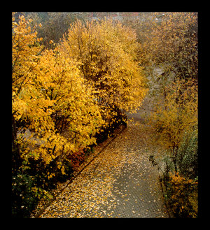

Şekil II.5 – Yer çekiminin etkisiyle yere düşen yapraklar

Dünya yuvarlak olduğu hâlde üzerinde düşmeden durabilmemiz yer

çekiminden dolayıdır. Yerin merkezi,cisimleri kendisine doğru çeker.
Yer çekimi kuvvetini ünlü bilim adamı Isaac Newton ( Ayzek Nivtın )’ın
bir elma ağacının altında otururken,yere düşen elmaları gözlemleyerek
bulduğu bilinmektedir.Newton elmaların neden yere doğru düştüğünü araştırmış ve
elmaların yere düşmesine neden olan kuvvete yer çekimi kuvveti adını vermiştir.



Şekil II.6 – Newton ‘ un yer çekimi kuvvetini bulması

.

Isaac Newton ,4 ocak 1643'te İngiltere'nin Lincolnshire kentinde doğdu. Çiftçi olan babasını doğumundan üç ay önce kaybetmişti. Öğrenimlerini lisans düzeyine kadar tamamladıktan sonra, lisansüstü çalışmalarına başlayacağı sırada ortalığı saran veba salgını yüzünden üniversite kapatıldı.Bu yüzden salgından korunma amacıyla annesinin çiftliğine sığındı ve burada geçirdiği iki yıl boyunca en önemli buluşlarını gerçekleştirdi.Fakat çekingenliği yüzünden Newton , her biri bilimde devrim yaratacak nitelikteki buluşların çoğunu uzun yıllar sonra yayınlamıştır.
Gelmiş geçmiş bilim adamlarının en büyüklerinden biri olarak kabul edilen Isaac Newton matematik ve fizikte çok önemli buluşlar gerçekleştirdi .Yer çekimi kuvvetini bulması, Newton’un en büyük keşfi olarak bilinir.Ayrıca 166 yılında hareket ile ilgili üç kanun bulmuştur.

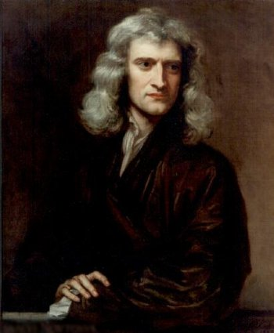
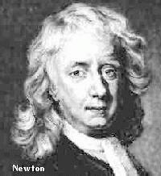



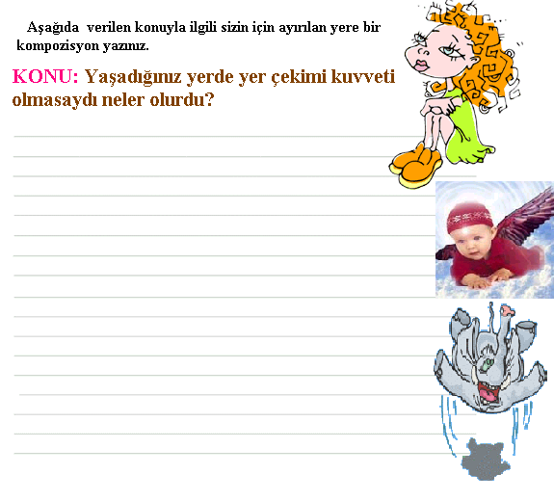

Bir maddeye etki eden yer çekimi kuvvetine ağırlık denir.Kütle ise madde

miktarıdır.Yer küre ve diğer gök cisimleri de çekim uygular.Büyük kütleli cisimler,

küçük kütleli cisimlere göre daha çok çekim uygular.
Örneğin;Ay ‘ ın kütlesi Dünya’nın kütlesinden küçük olduğundan ,Ay ‘ ın çekim
kuvveti Dünya ‘ nın çekim kuvvetinden küçüktür.Ay’ ın çekim kuvveti Dünya ‘ nın
çekim kuvvetinin yaklaşık 1/6 sı kadardır.Kısaca, bir cismin ağırlığı Dün ya ‘ da ,
Ay’ da veya başka bir gezegende farklı farklı olur.Çünkü ağırlık cismin
bulunduğu yerin çekim etkisine bağlıdır.Bunun yanında madde miktarı ( kütle )
her yerde aynıdır,değişmez.

Verilenler İstenenler
DÜNYA ‘da astronotun AY ‘da astronotun
Kütlesi = 60 kg Kütlesi = ?
Ağırlığı = 600 N Ağırlığı =?

ÇÖZÜM:
Kütle değişmeyeceği için astronotun kütlesi Ay ‘ da da 60 kg dır.Astronotun Ay’daki ağırlığı Dünya ‘da ki ağırlığının 1/6 sı kadar olduğu için Ay’ daki ağırlığı=600 N/6 =100 N dur.

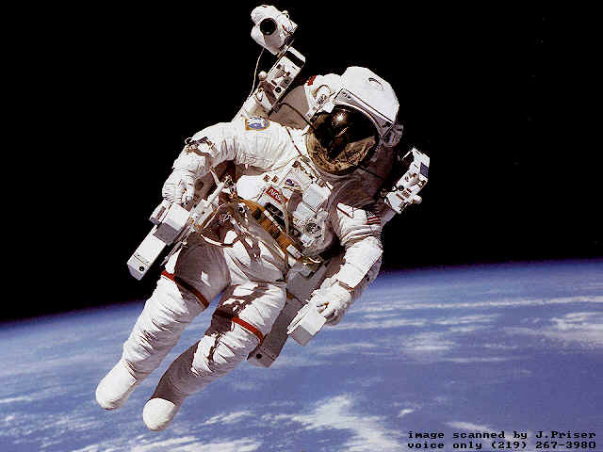

Dünya ‘da kütlesi 60 kg,ağırlığı 600 N olan bir astronotun Ay ‘ daki kütlesini ve ağırlığını bulun.

Araç ve gereçler : 1 adet top
Deneyin yapılışı:
1.Elinizdeki yukarıdan aşağıya doğru topu serbest bırakınız.
2.Elinizdeki top aşağıdan yukarıya doğru atınız.
3.Her iki durumdaki gözlemlerinizi değerlendiriniz.

Deneyin Sonucu :
Yer çekimi etkisiyle ,elimizden bıraktığımız top yere düşecektir.Yine yer çekiminin etkisiyle bir topu yukarıya doğru atmak belli bir kuvvet gerektirecektir.Çünkü yer çekiminin yönü ile topu hareket ettirirken uyguladığımız kuvvetin yönü birbirine zıttır.

Aşağıdaki cümlelerde boş bırakılan yerleri verilen sözcüklerden uygun olanları kullanarak doldurunuz.

1. Dünya ile yer yüzündeki kütleler arasındaki çekim kuvveti ......dir.
2.Kütleye etki eden yer çekimi kuvveti .............. dir.
3. Madde miktarı ........... dır.

Ağırlık Kütle Yer Çekimi

Aşağıdaki ifadelerin doğru mu yanlış mı olduğunu bulup işaretleyin.

1.Dünya’da ağırlığı 15 N olan bir cismin Ay ‘a gidince ağırlığı azalır.
Doğru o Yanlış o
2.Dünya’da kütlesi 75 kg olan bir kişinin kütlesi Ay’a gidince artar.
Doğru o Yanlış o

Aşağıdaki sorularda doğru seçenekleri bularak işaretleyin.

I. Ağırlık kütleye etki eden yer çekimi kuvvetidir.
II. Kütle,cismin bulunduğu yere göre değişir.

Yukarıdaki ifadelerden hangisi ya da hangileri doğrudur?
A)Yalnız I
B) I VE II
C)Yalnız II
D)Hiçbiri

2. Dünya’ da kütlesi 65 kg olan Ali’ nin Ay’ daki kütlesi kac kg dir?

A)650 kg B) 55 kg C) 65 kg D) 6,5 kg

Aşağıdaki ifadeyi okların gösterdiği bilgilerden uygun olanı ile tamamlayın.

Ağırlık Kütleye etki eden yer çekimi kuvvetidir.
Madde miktarıdır.

Çözemediğiniz sorular
olursa,
arkadaşlarınızdan
ve öğretmeninizden
yardım alın.






Aşağıdaki soruları defterinize cevaplayınız.

1.Sürat nedir?Tanımlayınız.Aşağıda konum ve zaman değerleri verilen
bir arabanın konum- zaman grafiğini çiziniz.

x

Konum ( m ): 0 15 25 35
Zaman ( sn ): 0 5 10 15

2. Hareket enerjisi nedir ? Çevrenizde gördüğünüz hareket enerjisine sahip
cisimlere örnekler veriniz.
3.Bir çocuk kaykayı ile 36 metrelik yolu 12 saniyede alıyor.
Bu çocuğun sürati nedir ?Bulunuz.
4. Bir cisim 56m/sn süratle 8sn hareket ediyor.Cisim kaç m. yol almıştır ?
Bulunuz.
5. Bir öğretmenin evinden okula uzaklığı 2400m. dir. Öğretmen evinden
okula 20 dakikada geliyor. Öğretmenin sürati kaç m/sn dir?Bulunuz.
6. Kuvvet nasıl ölçülür ? Dengeleyen ve dengelenmeyen kuvvetleri tanımlayınız.
7.Ağırlık ve kütle arasındaki farkı açıklayınız.

Aşağıdaki cümlelerde boş bırakılan yerleri verilen sözcüklerden uygun olanları kullanarak doldurunuz.

En çok kullanılan sürat birimleri km/h ve ........ dir.
Bir doğru boyunca eşit zaman aralıklarında eşit miktarda yer değiştiren
bir cismin sürati ...............tir.
Hareket hâlindeki tüm cisimler ................. .............ne. sahiptir.
Kuvvetin ölçülmesi,maddelerin ........ özelliğinden yararlanılarak yapılan .............. ile olur.
Aynı noktaya etki eden iki veya daha fazla kuvvetin yaptığı etkiyi tek başına yapan kuvvete ......................kuvvet denir
Dengelenmiş kuvvetlerin etkisinde olan bir cisme uygulanan bileşke kuvvetin ......... olduğu görülür.
7.Bir maddeye etki eden yer çekimi kuvvetine ........ denir.Madde miktarı ise
............ olarak adlandırılır.

dinamometre esneklik bileşke ( net ) sıfır ( 0 ) kütle

hareket enerjisi ağırlık sabit m/sn







Aşağıdaki ifadelerin doğru mu yanlış mı olduğunu bulup işaretleyin.

1. Birim yolda alınan zamana sürat denir.
DOĞRU O YANLIŞ O
2.Yolda giden bir otomobil,hareket enerjisine sahiptir.
DOĞRU O YANLIŞ O
3. Kuvvetin etkisi altında kaldığında şekil değiştiren cisimlere esnek cisimler denir.

DOĞRU O YANLIŞ O
4. Aynı noktaya etki eden iki veya daha fazla kuvvetin yaptığı etkiyi tek başına yapan kuvvete yer çekimi kuvveti denir.
DOĞRU O YANLIŞ O
5. Aynı doğrultulu,aynı yönlü kuvvetlerin bileşkesi ; cisme uygulanan
kuvvetlerin toplamına eşittir.
DOĞRU O YANLIŞ O
6. Aynı doğrultulu,zıt yönlü kuvvetlerin bileşkesi; cisme uygulanan
kuvvetlerden küçük olandan büyük olan kuvvet çıkartılarak bulunur.
DOĞRU O YANLIŞ O
7.Madde miktarına ağırlık denir.
DOĞRU O YANLIŞ O

Aşağıdaki sorularda doğru seçenekleri bularak işaretleyin.

1.Ortalama sürati 3m/sn olan bir çocuk,evinden okula
2 dakikada varıyor.Çocuğun evi, okula kaç metre uzaklıktadır?
a) 600 m. b) 900 m. c) 100 m. d) 360 m.

2. Aşağıdaki cisimlerden hangisi hareketsizdir ? a)Kurulmuş saat yayı
b)Yüksek bir yerden akan su
c)Pencerenin kenarında duran bir saksı
d)Tabanca namlusundan çıkan mermi Batı Doğu

3. Bir cisme aynı doğrultuda iki kuvvet uygulanıyor. 10 N 8 N
Kuvvetlerden biri 8 N ve doğu yönünde,
diğeri 10 N ve batı yönünde etki etmektedir.
Buna göre cisim kaç N. etkisinde ve hangi yönde hareket eder?

a) 2 N etkisinde ve doğu yönünde
b) 2 N etkisinde ve batı yönünde
c) 10 N etkisinde doğu yönünde
d) 18 N etkisinde doğu yönünde

4. Yeryüzündeki bir taş parçası,Ay'a götürülürse;
aşağıdakilerden hangisi değişir ?
a)Kütlesi değişir b)Ağırlığı değişir c)Öz kütlesi değişir d)Hacmi değişir

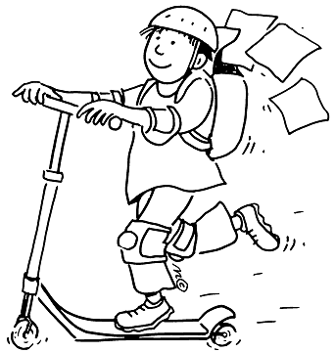



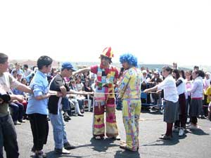

5. Halat çekme oyununda ikişer kişilik ekipler yarışıyor.
Her bir ekip ipi 12 Newton'luk kuvvetlerle
çektiğine göre halatın arasına konan
dinamometrenin gösterdiği rakam nedir? a) 0 b) 10 Newton
c) 24 Newton d) 48 Newton

6. Dünya'da 1.5 kg gelen bir çekicin Ay'daki
kütlesi aşağıdakilerden hangisidir ?
a) 0.25 kg b) 2.25 kg
c) 1.5 kg d) 0 kg

7. 12 km/h süratle giden bir bisikletlinin 15 dakikada alacağı yol nedir ? a) 4 km b) 6 km
c) 2.5 km d) 3 km

Aşağıdaki ifadeleri uygun şekilde eşleştiriniz.

- Dünya ‘ da ağırlığı 60 N olan 60 N
Bir cismin Ay’ daki ağırlığı
Dünya ‘ da ağırlığı 360 N olan
Bir cismin ağırlığı 10 N

2.Dengelenmiş kuvvetlerin etkisinde sıfır
olan bir cimin bileşke kuvveti
Dengelenmemiş kuvvetlerin etkisinde sıfırdan farklı
olan bir cimin bileşke kuvveti

3.Bir cisim Dünya’dan Ay’a götürüldüğünde;
kütlesi değişir
Ağırlığı değişmez

4.Dinamometreler Kuvveti ölçer.
Boyu ölçer.
5. 2 N ve 4 N luk kuvvetlerin bileşkesi;
kuvvetler aynı doğrultu ve aynı yöndeyse 2 N
kuvvetler aynı doğrultu farklı yöndeyse 6 N

6.Bir kutuya etki eden kuvvetlerin bileşkesi 5 N ve uygulanan kuvvetlerden
birisinin büyüklüğü 7 N ise uygulanan diğer kuvvet
1.kuvvetle aynı yönlü
zıt yönlü
7. sarmal yay esnektir.
Taş esnek değildir.



